## Ваше имя, фамилия, контакты для связи, город проживания.

Игнатьев Даниил Дмитриевич

89046362602

[daniil@ignatiev.me](mailto:daniil@ignatiev.me)

Санкт-Петербург

## Перечислите пять ПК или консольных игр, в которые Вы играли за последний год.

Stalker (Dead Air, Anomaly)

Phasmophobia

Pathologic 2

Disco Elysium

Metro (серия игр)

## Из предыдущего списка выберите одну игру и кратко опишите core gameplay loop этой игры.

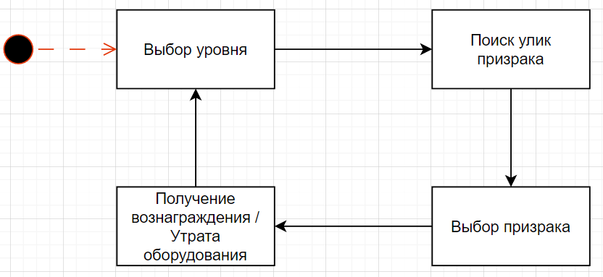Выбранная игра – Phasmophobia.  
Главная задача игроков – с помощью оборудования по уликам выявить тип призрака на уровне и выжить.  
Игровой цикл может быть описан в виде диаграммы:

После выбора типа призрака игроки получают вознаграждение, если их выбор был верным. В противном случае вознаграждения не последует.   
Также, если игрок умирает в процессе прохождения уровня, его оборудование теряется и вознаграждение он получить не сможет.

## Предложите изменение (или добавление) любого элемента игрового цикла из предыдущего пункта так, чтобы сделать игру более интересной на ваш взгляд.

На мой взгляд необходимо добавить еще одну механику, заключающуюся в изгнании демона. Она должна быть необязательной к выполнению для завершения уровня и при этом предлагать более ценное вознаграждение в обмен на высокий риск.

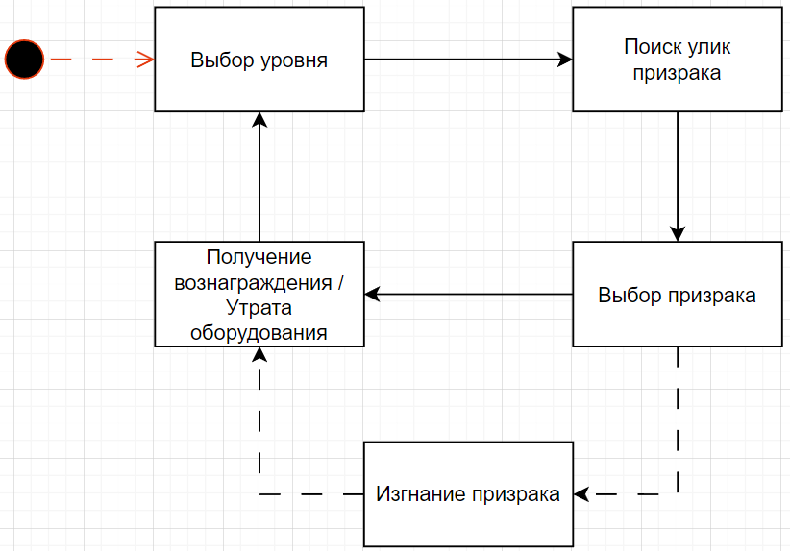

Пример реализации: Игрокам дается одна попытка изгнать призрака, выполнив необходимый ритуал. Выбор ритуала основывается на определенном игроками типе призрака.   
Тогда, в случае успешного изгнания игроки получают вознаграждение. В противном – все игроки умирают.

## Пройдите обучение в игре STALCRAFT (можно скачать бесплатно на сайте https://stalcraft.net/). Концом обучения можно считать разговор с главой базы на Болотах.

Выполнено.

## Что Вы бы предложили изменить или улучшить в пройденном обучении? Пишите желательно конкретно, и развернуто.

Думаю, что этап с выбросом в обучении можно упразднить. Несмотря на внезапную смерть, новички могут испытать положительные эмоции. Обуславливается это тем, что их среднее время жизни мало и потерять на раннем этапе игры они ничего ценного не смогут. Следовательно, смерть от выброса не окажет сильного негативного воздействия, зато эффект неожиданности может добавить загадочности игровому миру в глазах новичка.

## Предложите для STALCRAFT любую изолированную от основного геймплея мини-игру (пример: игра в кости, игра в 21, и т.п.). Напишите питч этой мини-игры (кратко и ёмко презентуйте идею).

Предлагаю мини-игру «Везучий сталкер».

Перед игроком показывается некоторое двумерное поле одинаковых аномалий.  
Задача игрока – угадывать хорошие аномалии в столбцах поля.  
Хорошие аномалии дают игроку выигрыш (артефакт), плохие ведут к незамедлительному концу мини-игры. Чем больше серия верно угаданных аномалий – тем больше вознаграждение за каждую новую аномалию.  
Если выбрана неверная аномалия – игрок теряет весь выигрыш и мини-игра на этом заканчивается.

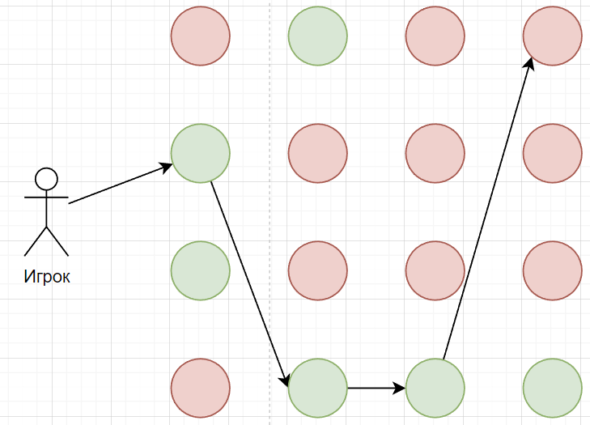Нижеприведенная диаграмма - пример игровой сессией.  
Игрок правильно выбрал 3 раза, но ошибся на 4-ый.

Изначально выбрать аномалию можно только в первом столбце.   
После первого удачного выбора игрок может выбирать аномалию в следующем столбце, либо забрать выигрыш и завершить мини-игру. Этот шаг повторяется, пока игра не завершена.

## Предположим, Ваш питч из предыдущего пункта был принят. Опишите Вашу мини-игру согласно шаблону:

## Общее описание Тут должна быть кратко изложена суть мини-игры.

Азартная игра, предлагающая большой выигрыш за большой риск.

Игроку дано некоторое поле одинаковых аномалий, разделенных на столбцы.  
Задача игрока – поочередно угадывать хорошие аномалии в столбцах. Порядок столбцов, по которому необходимо угадывать – слева-направо.  
Хорошие аномалии добавляют некоторую сумму к общему банку, который игрок может в любой момент забрать. Плохие сразу ведут к концу мини-игры и потере всего банка.

Чем длиннее серия верно угаданных аномалий – тем больше вознаграждение за каждую новую аномалию.

## Референс Чем Вы вдохновлялись, и на что больше всего похоже Ваша игра?

Вдохновлялся идеей постоянного смертельного риска сталкеров, делающих вылазки в Зоне Отчуждения. Предположил, что азартные игры могли быть неотъемлемой частью их досуга в относительно-безопасных участках Зоны.

За основу были взяты популярные игры в автоматах казино.

## Начало игры Опишите необходимые стартовые условия для начала игры, что должен игрок сделать, чтобы начать в неё играть.

Игроку необходимо внести плату игровой валютой для единоразового участия.

## Ход игры Опишите механику игры, как она работает, общие правила, действия которые может совершать игрок по ходу игры, а также результаты этих действий.

Диаграмма действий игрока:

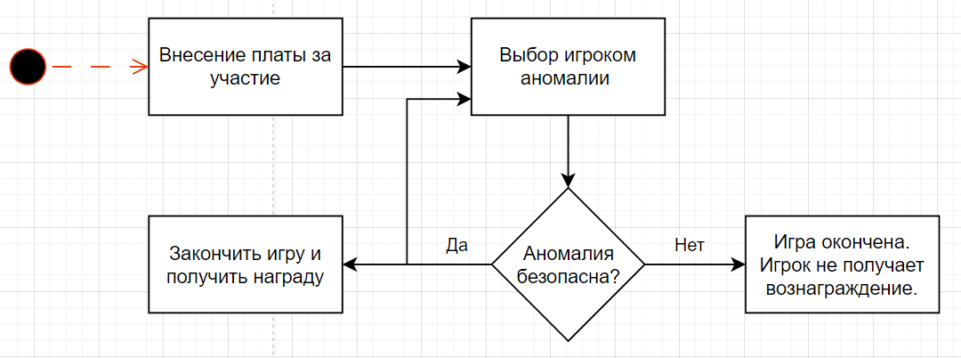

За каждую верно отгаданную аномалию игрок получает некоторое кол-во ед. игровой валюты, определяемое некоторой функцией «выигрыша» F(i), где i – номер столбца угаданной аномалии.

Функция выигрыша может меняться в зависимости от параметров уровня мини-игры. Более того, игра может быть достаточно легко сбалансирована с помощью теории вероятностей и работать по принципу казино (вероятность выиграть в казино всегда меньше 0.5).

## Конец игры Опишите условия окончания игры, как определяется победитель, а также что получает/теряет игрок.

Игрок считается победителем, если за время сессии забрал банк или угадал аномалию во всех столбцах, не попав в плохую аномалию. В противном случае игрок не получает ничего.

## Тут Вы можете оставить ссылки на свои прототипы, моды, иные игровые разработки, если таковые имеются. Если в разработке участвовало несколько человек, уточните что именно Вы делали на проекте.

**Некоторые из разработок выложены здесь**:

[Ссылка на группу вк](https://vk.com/meso_tests_bot)

Все проекты выполнены на C++.

**IBrainTech**

Программист-разработчик Unity.   
Разработка коммерческого проекта игры-нейротренажера.

В обязанности входило:

* Согласование входных данных.
* согласование концепции промежуточных результатов разработки.
* Периодическая отчетность перед Заказчиком по прогрессу и бюджету выполнения работ.
* Получение замечаний Заказчика и отработка замечаний с проектной командой.
* Продумывание и разработка основных игровых механик.